DETAN-S Gabelstück kpl.ds 42 Rechtsgewinde, verzinkt
Leviat

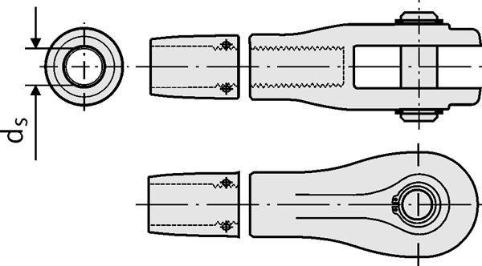Eigenschaften
HAN:
0810.040-00011
Werkstoff
Stahl
Durchmesser (mm)
42,00

